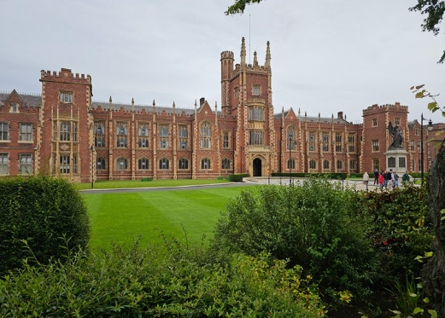

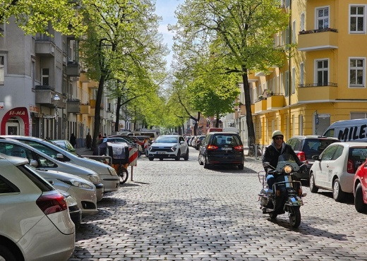
Belfast
Berlin
Paris
RESERAPPORT – UTBYTESSTUDIER
Partneruniversitet
Stad och land
Termin

1. Inom vilket program och nivå åkte du på utbytesstudier genom?
(samhällsplanering / kulturgeografi / global utveckling / globalisering etc. – grund / avancerad)

2. Varför valde du att studera utomlands? Hur valde du universitet/land/stad?

3. Hur upplevde du ansökningsprocessen? Vilka tips skulle du ge till andra som vill söka?

4. Vilka kurser läste du under utbytet? vad tyckte du om nivån på studierna, studiemiljön och undervisningsspråket? Levde universitetet upp till dina förväntningar?

5. Hur bodde du och hur fick du tag i bostad?

6. Hur var kostnaderna för mat, boende och aktiviteter? Om du fick Erasmus+ stipendium, hur väl täckte det dina kostnader?

7. Överlag, är du nöjd med ditt utbyte? Är det någonting som du önskar att du hade gjort annorlunda?

8. Jag godkänner att min reserapport delas med andra studenter intresserade av utbyte*
- Ja
- Nej
*Reserapporten fylls i och delas anonymt

